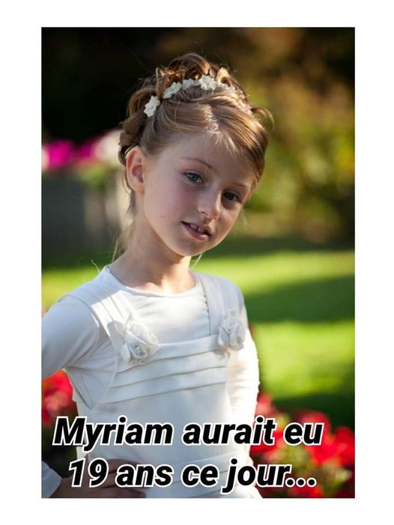 POUR MÉMOIRE..🤔🤔

21 octobre, Myriam Monsonégo aurait eu 19 ans aujourd'hui !

Le 19 mars 2012, après avoir abattu trois militaires et grièvement blessé un quatrième à Toulouse et à Montauban, Mohamed Merah arrête son scooter devant l’école juive Ozar Hatorah. Casqué et muni d’une arme de calibre 11,43, il a également avec lui un Uzi 9 mm.

Il se met à tirer sur les enfants qui rentrent dans l’école.

4 personnes meurent sur le coup :

Jonathan Sandler, 30 ans, rabbin et professeur, ainsi que ses deux fils Gabriel (4 ans) et Arieh (5 ans).

Myriam Monsonego, 8 ans, fille du directeur de l’établissement, est abattue froidement par le tireur alors qu’elle tentait de s’enfuir.

Un élève, Brian BIJAOUI, 15 ans , est grièvement blessé.

Le 21 mars 2012, Mohamed Merah, 23 ans, qui se revendique d’Al Qaïda, se retranche dans son appartement et blesse deux policiers au cours d’une première tentative d’interpellation.

Les opérations du RAID se poursuivent durant 31 heures et s’achèvent le 22 mars 2012 par un échange de tirs d’une rare violence à l’issue duquel Mohamed Merah est abattu.

Chantal Vignardet